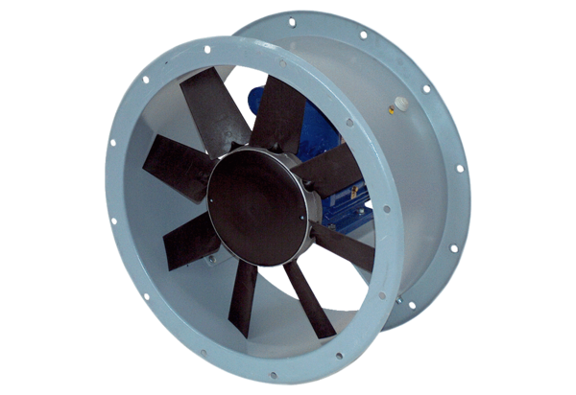Осевой трубный вентилятор DAR 90/8-1 ExКомплект поставки: 1 штукАссортимент: C
Номер артикула: 0073.0369Изготовитель: MAICO

